

Estado do Rio Grande do Sul

CÂMARA MUNICIPAL DE VEREADORES DE TRÊS PASSOS

RESOLUÇÃO DE MESA Nº 13/20

Altera o art. 2º e o art. 4º da Resolução de Mesa nº 10, de 2020, a qual estabeleceu medidas complementares de prevenção ao contágio pelo novo coronavírus (COVID-19), prorrogando o prazo de suspensão do expediente externo da Câmara Municipal.

A Mesa Diretora da Câmara Municipal de Vereadores de Três Passos, Estado do Rio Grande do Sul, no uso de atribuições que lhe são asseguradas pela legislação em vigor, F A Z S A B E R que promulga a seguinte:

Art. 1º O Art. 2º da Resolução nº 10, de 2020, vigerá com a seguinte redação:
“Art. 2º Fica suspenso até o dia 30/04/2020 o expediente externo (atendimento ao público) da Câmara de Vereadores de Três Passos, salvo para o atendimento de munícipes, junto à solicitação de auxílio emergencial, perante o Governo Federal, por meio do site ou de aplicativo da Caixa Econômica Federal, no horário das 08:00 às 11:30, observadas as demais disposições da Resolução de Mesa nº 12/2020”

Art. 2º O Art. 4º da Resolução nº 10, de 2020, vigerá com a seguinte redação:
“Art. 4º A Câmara Municipal de Vereadores, para fins de prevenção da transmissão do COVID-19 (novo Coronavírus), além de manter as medidas estabelecidas na Resolução de Mesa nº 09 de 18 de março de 2020, adotará as seguintes providências necessárias, até o dia 30/04/2020, sem prejuízo da remuneração e sem necessidade de compensação futura:
I – no turno da manhã, os servidores desempenharão suas atribuições internamente, em regime de revezamento, das 08:00 às 11:30, para evitar aglomerações em locais de circulação comum, como salas, corredores, auditórios, bem como reduzir o número de pessoas transitando nas ruas.
II – no turno da tarde, os servidores desempenharão suas atribuições em domicílio, em regime excepcional de trabalho a distância (domiciliar), na medida do possível e sem prejuízo do serviço público, no horário compreendido entre as 13:30 às 17:30, para evitar aglomerações em locais de circulação comum, como salas, corredores, auditórios, bem como reduzir o número de pessoas transitando nas ruas.
III – as reuniões serão realizadas, na medida do possível, sem a presença física.
§1º O regime excepcional de trabalho a distância (domiciliar), no desempenho de atribuições em domicílio, na medida do possível e sem prejuízo do serviço público, no horário de expediente integral, compreendido entre 08:00 às 11:30 e 13:30 às 17:30 será obrigatório para os seguintes servidores:
I – Idosos (pessoas com idade igual ou superior a 60 (sessenta) anos, nos termos art. 1º da Lei nº 10.741/2003)
II - Diabéticos
III - Hipertensos
IV – Portadores de insuficiência renal crônica
V – Portadores de doença respiratória crônica
VI – Gestantes
VII – Portadores de Cardiopatia crônica
VIII – Servidor em tratamento para doença que diminua a imunidade ou esteja fazendo uso de medicação imunossupressora;

Art. 3º Esta Resolução de Mesa entra em vigor na data de sua publicação.

Três Passos, 23 de abril de 2020.

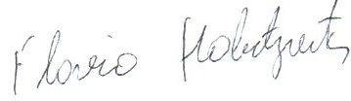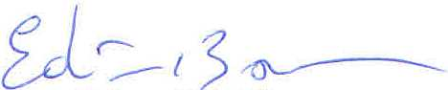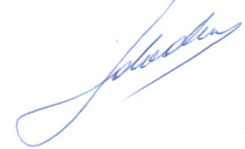
Flávio Habitzreiter Edivan N. Baron Ido V. Rhoden
Presidente Vice-Presidente Secretário

